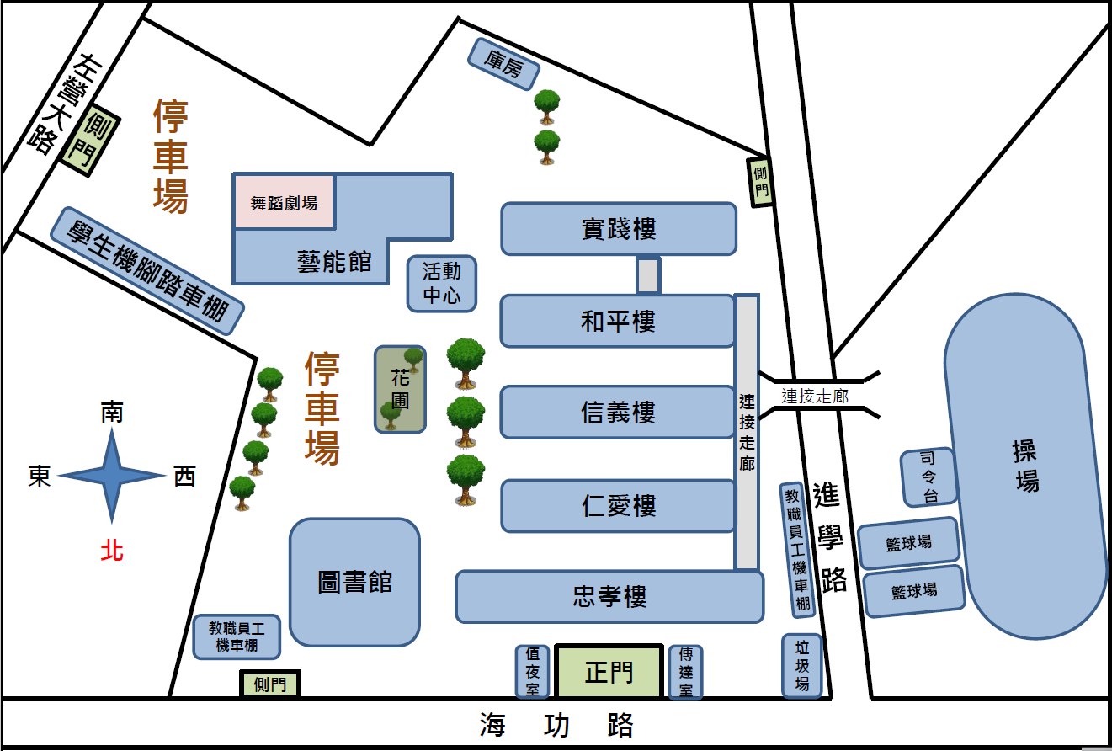
人事室位於實踐樓2F
體育組位於實踐樓1F

入口
進入右轉

